**Especificación de Casos de Uso**

TI-Tickets: gestión inteligente de soporte

Integrantes: Esteban Peña - Alejandro Rivero

**Tabla de contenido**

Historial de Versiones 2

Información del Proyecto 3

Aprobaciones 3

Resumen Ejecutivo 3

Diagrama de Casos de Uso 4

Descripción de Actores 5

[Nombre de Actor 1] 6

Especificación de Casos de Uso 6

[Nombre de Caso de Uso Nro. 1] 7

**Historial de Versiones**

|  |  |  |  |  |
| --- | --- | --- | --- | --- |
| **Fecha** | **Versión** | **Autor** | **Organización** | **Descripción** |
| 20-09-2025 | 1.0 | Alejandro Rivero | Duoc UC | Rellenado de información básica, descripción de actores involucrados y diagrama UML |
|  |  |  |  |  |
|  |  |  |  |  |
|  |  |  |  |  |

**Información del Proyecto**

|  |  |
| --- | --- |
| Empresa / Organización | Mantenimientos Computacionales Especializados MCE |
| Proyecto | TI-Tickets: gestión inteligente de soporte |
| Fecha de preparación |  |
| Cliente | MCE |
| Patrocinador principal | Luis Vidal v. |
| Gerente / Líder de Proyecto | Gabriel Estivales |
| Gerente / Líder de Desarrollo de Software | Alejandro Rivero y Esteban Peña |

**Aprobaciones**

|  |  |  |  |  |
| --- | --- | --- | --- | --- |
| **Nombre y Apellido** | **Cargo** | **Departamento u Organización** | **Fecha** | **Firma** |
| Gabriel Estivales. | Gerente de proyecto | Duoc UC |  |  |
| Luis Vidal v. | RRHH | RRHH |  |  |
| Alejandro Rivero | Scrum Master/Equipo de desarrollo |  |  |  |
| Esteban Peña | Equipo de desarrollo |  |  |  |

**Resumen Ejecutivo**

El proyecto TI-Tickets: gestión inteligente de soporte es una iniciativa de desarrollo de software para la empresa Mantenimientos Computacionales Especializados MCE. El objetivo principal es crear una plataforma web que optimice la gestión de tickets de soporte, facilite las cotizaciones en línea, y ofrezca un panel de control con métricas y análisis de datos.

El proyecto se está desarrollando, utilizando la metodología Scrum a lo largo de cinco sprints. El equipo, compuesto por Alejandro Rivero y Esteban Peña, liderará el desarrollo técnico bajo la dirección del patrocinador, Luis Vidal V.. Los entregables claves incluyen un sistema funcional para la gestión de tickets y cotizaciones, un panel de cliente y administrador, reportes de análisis de datos y la documentación técnica necesaria.

El éxito del proyecto se medirá por la capacidad de la plataforma para cumplir con los requerimientos de alto nivel, especialmente la funcionalidad de gestión de tickets y el análisis de datos. Los principales riesgos identificados están relacionados con la complejidad técnica del módulo de análisis de datos y con los desafíos de comunicación del equipo de desarrollo, que trabaja de manera remota. La aprobación formal del proyecto requerirá la firma del patrocinador, una vez que se hayan validado todas las pruebas y se haya completado el despliegue en el entorno de producción.

**Diagrama de Casos de Uso**

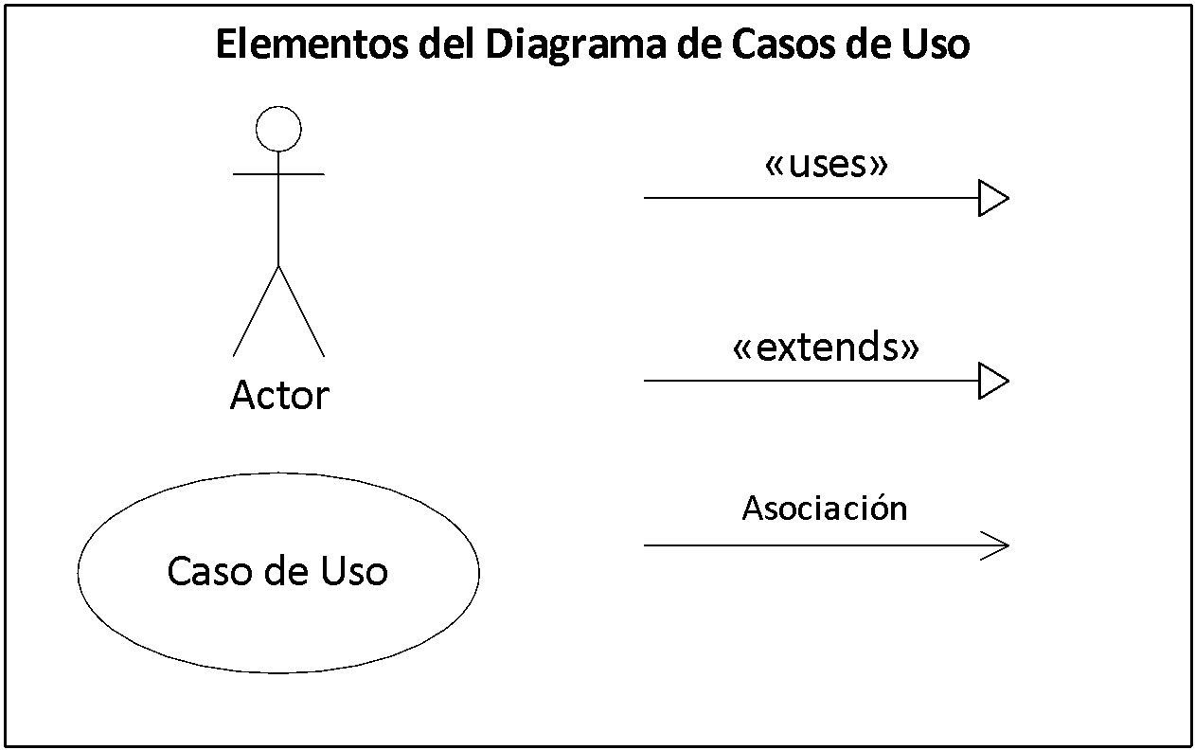

**Descripción de Actores**

**Cliente**

|  |  |  |
| --- | --- | --- |
| Actor | Cliente | Identificador: Cli01 |
| Descripción | Usuario final que utiliza la plataforma para solicitar soporte o cotizaciones para sus equipos de TI. Su rol es iniciar la comunicación y dar seguimiento a sus solicitudes. | |
| Características |  | |
| Relación | Este actor está directamente relacionado el equipo de TI, ya que puede ver el estado de la solicitud | |
| Referencias | Interviene en la creación y modificación de solicitudes | |

|  |  |  |
| --- | --- | --- |
| **Atributos** | | |
| **Nombre** | **Descripción** | **Tipo** |
| Ingreso al sistema | El cliente puede registrarse en la aplicación, ingresar y visualizar |  |
| Solicitud | El cliente puede realizar una solicitud de soporte |  |
| Modificación | El cliente puede editar la solicitud, añadiendo más datos |  |
| El cliente consta de los siguientes datos, Nombre, empresa, teléfono, correo y Rut | | |

|  |  |  |
| --- | --- | --- |
| Actor | Equipo TI “Soporte” | Identificador: So01 |
| Descripción | El técnico de soporte es un miembro del equipo de TI responsable de atender y resolver los tickets que son creados por los clientes. Su rol es operativo y se centra en la gestión directa de las incidencias. | |
| Características |  | |
| Relación | Este actor está directamente relacionado el equipo de TI, ya que puede ver el estado de la solicitud | |
| Referencias | Interviene en la creación y modificación de solicitudes | |

|  |  |  |
| --- | --- | --- |
| **Atributos** | | |
| **Nombre** | **Descripción** | **Tipo** |
| Visualización | Visualizar los tickets que le han sido asignados. |  |
| Estado | Cambiar el estado de los tickets (por ejemplo, a "en proceso", "pendiente" o "resuelto") |  |
| Modificación | Agregar notas internas a los tickets para registrar el progreso, la solución o cualquier información relevante para el equipo. |  |
| Termino | Cerrar tickets una vez que el problema ha sido solucionado. |  |
|  | | |

|  |  |  |
| --- | --- | --- |
| Actor | Administrador | Identificador: Adm01 |
| Descripción | El administrador es un usuario con control total sobre la plataforma. Su rol es de supervisión y gestión, asegurando el correcto funcionamiento del sistema y la seguridad de la información. | |
| Características |  | |
| Relación | Este actor administra a los equipos TI, Posee visualización de métricas y creación de roles | |
| Referencias | Interviene en solicitudes, Equipos TI y Roles | |

|  |  |  |
| --- | --- | --- |
| **Atributos** | | |
| **Nombre** | **Descripción** | **Tipo** |
| Gestión | Gestionar los roles y permisos de todos los usuarios (clientes y soporte). |  |
| métricas | Acceder a reportes y métricas avanzadas para evaluar el rendimiento del equipo de soporte y las tendencias de los tickets. |  |
| Roles externos | Gestionar los perfiles de los usuarios y garantizar la integridad de los datos. |  |
|  | | |

**Especificación de Casos de Uso**

Gestión de Tickets (para Clientes)

|  |  |  |
| --- | --- | --- |
| Caso de Uso | Crear un ticket | **Identificador:**  UC01 |
| Actores | Cliente | |
| Tipo | Primario | |
| Referencias | El cliente crea una solicitud para soporte. | |
| Precondición | El cliente debe estar autenticado en el sistema. | |
| Postcondición | Un nuevo ticket es registrado en el sistema con el estado "abierto" y es asignado a un técnico de soporte. | |
| Descripción | El cliente autenticado dentro del sistema puede rellenar el formulario de soporte, una vez enviado puede ver el técnico asignado y el estado de la solicitud | |
| Resumen | El formulario envía los campos rellenados por el cliente, creando la solicitud, esta es vista por los técnicos y admins | |

**Curso Normal**

* **Curso Normal:**

1. El cliente accede a la sección "Crear Ticket".
2. El sistema muestra el formulario de creación de tickets.
3. El cliente llena la descripción, categoría, prioridad y equipo.
4. El cliente presiona el botón "Enviar Ticket".
5. El sistema valida la información y registra el ticket.
6. El sistema notifica al cliente que el ticket ha sido creado exitosamente y le proporciona un número de seguimiento.

* **Cursos Alternos:**
* **A-1:** Si el cliente no llena un campo obligatorio, el sistema muestra un mensaje de error y no permite el registro.
* **A-2:** Si la conexión de red falla durante el envío, el sistema muestra un mensaje de error y pide al cliente reintentar.

Cambiar estado de un ticket

|  |  |  |
| --- | --- | --- |
| Caso de Uso | Cambiar el estado de un ticket | **Identificador:**  UC09 |
| Actores | Soporte | |
| Tipo | Primario | |
| Referencias | El cliente crea una solicitud para soporte. | |
| Precondición | El técnico de soporte debe estar autenticado y el ticket debe estar asignado a él. | |
| Postcondición | El estado del ticket se actualiza en la base de datos y se registra un historial de cambios. | |
| Descripción | El técnico de soporte actualiza el estado de un ticket (por ejemplo, a "en proceso", "pendiente" o "resuelto") para reflejar el progreso del trabajo. | |
| Resumen | El técnico puede modificar el estado de las solicitudes y solicitar más información | |

* **Curso Normal:**

1. El técnico accede a la sección de "Tickets Asignados".
2. Selecciona el ticket que desea actualizar.
3. El sistema muestra los detalles del ticket con la opción de cambiar el estado.
4. El técnico selecciona el nuevo estado.
5. El sistema actualiza el estado en la base de datos y registra el cambio con la fecha y hora.

* **Cursos Alternos:**
* **A-1:** Si el técnico intenta cambiar el estado de un ticket no asignado a él, el sistema muestra un mensaje de "Acceso Denegado".
* **A-2:** Si el ticket ya está en estado "cerrado", el sistema no permite cambios de estado.

Cerrar un ticket.

|  |  |  |
| --- | --- | --- |
| Caso de Uso | Cerrar un ticket | **Identificador:**  UC04_Soporte / UC04_Admin |
| Actores | Soporte, Administrador | |
| Tipo | Secundario | |
| Referencias | El cliente crea una solicitud para soporte. | |
| Precondición | El ticket debe estar en estado "resuelto" y el usuario debe ser de tipo Soporte o Administrador. | |
| Postcondición | El ticket se marca como "cerrado" y ya no es editable. | |
| Descripción | Un técnico de soporte o el administrador finalizan el ciclo de vida de un ticket, marcándolo como cerrado. | |
| Resumen | El técnico puede cerrar la solicitud. | |

* **Curso Normal:**

1. El actor (Soporte o Administrador) navega a la vista del ticket que desea cerrar.
2. El sistema verifica que el estado del ticket es "resuelto".
3. El actor selecciona la opción para cerrar el ticket.
4. El sistema actualiza el estado del ticket a "cerrado".
5. El ticket ya no se muestra en la lista de tickets abiertos del cliente ni en el panel del soporte.

* **Cursos Alternos:**
* **A-1:** Si el ticket no está en estado "resuelto" al intentar cerrarlo, el sistema muestra un mensaje de error.
* **A-2:** Si el usuario no tiene los permisos adecuados (no es Soporte o Administrador), el sistema no muestra la opción de cerrar.

Solicitar una cotización.

|  |  |  |
| --- | --- | --- |
| Caso de Uso | Solicitar una cotización | **Identificador:**  UC05 |
| Actores | Cliente | |
| Tipo | Primario | |
| Referencias | El cliente crea una solicitud para cotización de servicios. | |
| Precondición | El cliente debe estar autenticado. | |
| Postcondición | El sistema genera una cotización digital y la almacena en el historial del cliente. | |
| Descripción | El cliente llena un formulario con los detalles del servicio o producto de TI que necesita para obtener una cotización automática. | |
| Resumen | Se llena un formulario y se sube la solicitud de cotización de servicios | |

* **Curso Normal:**

1. El cliente accede al formulario de solicitud de cotización.
2. El cliente ingresa los datos necesarios (tipo de servicio, cantidad, etc.).
3. El sistema ejecuta un cálculo automático en el backend.
4. El sistema genera un comprobante digital (PDF o similar) y se lo muestra al cliente.
5. La cotización se guarda en el historial del cliente.

* **Cursos Alternos:**
* **A-1:** Si el cliente no llena un campo obligatorio, el sistema muestra un mensaje de error.
* **A-2:** Si ocurre un error en el cálculo automático, el sistema notifica al cliente que debe contactar al soporte técnico para obtener una cotización manual.

Visualizar reportes y métricas.

|  |  |  |
| --- | --- | --- |
| Caso de Uso | Visualizar reportes y métricas | **Identificador:**  UC12 |
| Actores | Administrador, Cliente | |
| Tipo | Primario | |
| Referencias | El cliente crea una solicitud para cotización de servicios. | |
| Precondición | El usuario debe estar autenticado. Se deben haber acumulado datos de tickets. | |
| Postcondición | El sistema muestra un panel de control con información actualizada y relevante para el usuario. | |
| Descripción | El administrador accede a un dashboards con métricas de rendimiento y tendencias, mientras que el cliente puede ver un historial y estado de sus propios tickets. | |
| Resumen | El usuario y administrador tienen disponible un dashboards de métricas de rendimiento y tendencias | |

* **Curso Normal:**

1. El usuario (Administrador o Cliente) accede a su panel de control.
2. El sistema identifica el rol del usuario.
3. El sistema ejecuta consultas en la base de datos para recuperar las métricas y los datos relevantes.
4. El sistema muestra el dashboards con gráficos y tablas, presentando la información de manera visual y clara.

* **Cursos Alternos:**
* **A-1:** Si no hay datos suficientes para generar un reporte, el sistema muestra un mensaje indicando la falta de información.
* **A-2:** Si la consulta de la base de datos falla, el sistema muestra un mensaje de error e informa que no se pueden cargar los datos en este momento.